**유전알고리즘을 활용한 공정 최적화 방안 (조선 내업 정반 공정)**

**김종배 책임AI연구원**

**Jong-bae Kim**

**Advanced AI Shared AI과**

**HD한국조선해양 미래기술연구원 AI Center**

**요 약**

제조업의 생산/판매 프로세스는 최적의 생산계획 아래 생산활동이 진행될 때 생산설비로 달성할 수 있는 최대의 매출을 달성함과

동시에 유휴설비 비효율을 피할 수 있다. 한편 이러한 최적의 생산계획은 주문내용과 생산조건의 다양한 조합들 중에서 최적의

조합이 맞을 때 달성할 수 있는 것이며, 실제 생산현장에서는 담당자의 오랜 경험과 노하우를 활용하여 생산계획을 검토하고 있다.

본 본문에서는 최적의 조합을 찾아내는 "유전알고리즘"에 관한 자료를 참고하여 이를 조선의 내업 정반 공정 최적화에 응용하는

방안에 대해 검토하고 구체적인 적용 및 활용 가능성에 대해 살펴본다.

**[키워드: 공정최적화, 유전알고리즘]**

1. **서 론**

본 레포트의 분석 목적은 조선 내업의 정반공정 최적화이다. 내업 정반 공정 최적화는 조선업의 오랜 도전과제였고, 과거에도 다양한 시도가 이루어진 바 있다. 그럼에도 솔루션의 과도한 복잡성 및 생산현장에서 발생하는 다양하고 새로운 변수들을 고려하기 어려움으로 인해 여전히 상당 부분 담당자의 경험적인 능력치에 의존하여 업무가 수행되고 있다.

한편 조선업은 물론이고 제한된 생산설비 아래 최적의 생산량 달성을 위한 생산계획 최적화는 모든 산업 공정에서 공통된 이슈이고 다양한 검토와 시도가 이루어져 왔다.

필자는 조선 정반 최적화 검토를 위한 기존 검토 조사중 중소벤처기업부, 카이스트에서 검토한 “생산계획 최적화 AI데이터셋” 분석실습 가이드북이라는 자료를 검토하게 되었고, 분석의 목적과 데이터의 구조를 고려할 때, 조선업에도 충분히 적용할 수 있다는 판단에 이르게 되었다. (중소벤처기업부의 검토사례에서 제품은 “볼트”이고 생산설비는 “NC장비”인데, 이른 조선 내업의 제품 “블록”과 생산설비 “정반”에 대응시켜볼 수 있다.)

이에 우리 생산현장에 대한 구체적인 적용과 검토를 통해 최적의 조합을 찾아내는 유전알고리즘에 대한 이해도를 높이고 유사한 다른 생산공정에도 확대 적용해 나갈 수 있는 방안을 검토해 본다.

1. **분석 배경 (내업정반 공정의 이해)**

조선업에서 생산하는 선박은 철판 1) 가공/절단 2) 이를 용접하여 작은 블록제작(소조립) 2) 작은 블록끼리 이어붙여 더 큰 블록으로 제작(중조립/대조립) 3) 도크에서 선박의 형태를 갖추도록 대형블록끼리 조립(외업건조) 4) 각종 의장작업 완료후 5) 인도의 순서로 이루어진다. (마치 레고블록을 조립하듯이)

중량물을 취급하는 조선 산업의 특성상 조립을 위해서는 해당 물건을 적치할 수 있는 적당한 공간과 이를 옮길 수 있는 크레인 설비가 핵심적이라 할 수 있다. 그리고 이러한 생산설비는 보유량에 한계가 있기 때문에 생산계획 수립 및 생상활동 수행에 있어서 중요한 제약요인이 된다 .

본 레포트에서 집중하는 내업 정반 공정에 대해 보다 구체적으로 언급하면, 중량물인 철판을 조립하기 위한 평평한 공간을 바로 “정반”이라고 하는데, 이곳에 크레인을 이용하여 철판을 놓고 각종 부재(작은 철판 조각) 및 완성된 블록을 이동하면서 생산활용이 이루어진다.

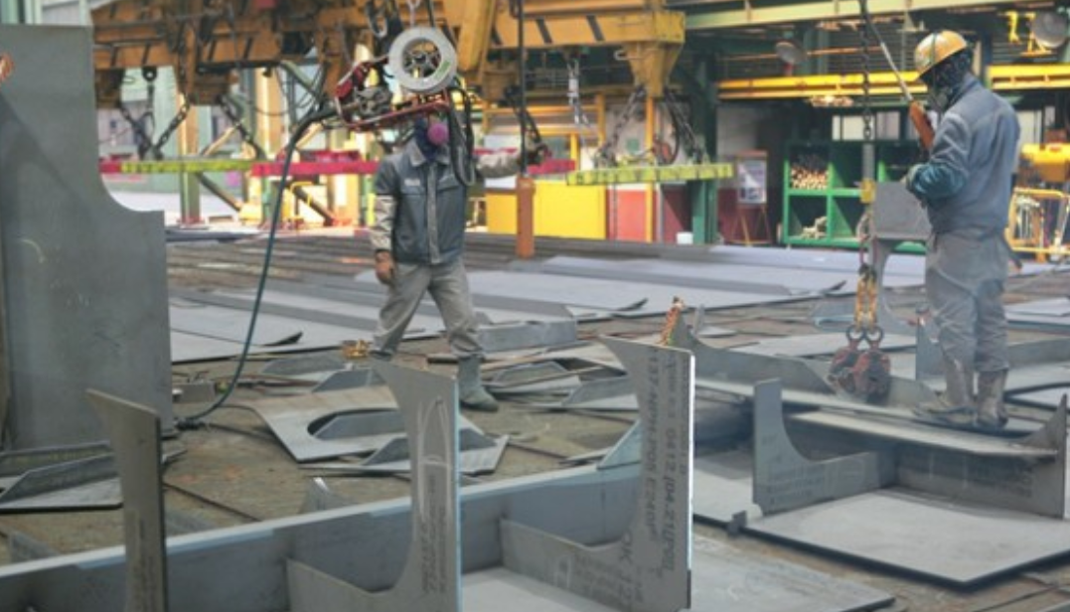

그리고 선박을 수주하면 생산해야 하는 수많은 블록 리스트들이 나오고 이러한 블록들은 그 크기와 중량을 고려하여 적합한 크레인을 이용할 수 있는 정반에 배치하는 계획을 수립하게 된다.

통상적으로 이러한 배치계획을 수립할 때 고려해야 할 사항들로는 미시적으로는 개별 블록의 1) 요구납기 충족 2) 자재입고 일정 등을 고려해야 하고, 거시적으로는 전체 정반 설비가 유휴상태(소위, 놀리지 않도록)에 빠지지 않도록 최선/최대 생산을 달성할 수 있도록 배치하는 것이 중요하다. 그리고 이 거시적 관점의 최적화를 달성하는 것이 본 레포트에서 집중하는 사항이다.

이러한 거시적 최적화는 어떻게 달성할 수 있을까? 우선 실제 담당자가 검토하는 모습을 살펴보면 블록납기, 자재준비, 이용 가능한 정반 등의 다양한 변수들을 엑셀 등의 프로그램을 이용하여 이렇게도 정해보고 저렇게도 정해보면서 최적의 결론을 도출하는 것이 일반적인 업무 방식이라 할 수 있다.

그렇다며 담당자의 이와 같은 검토 방식을 알고리즘으로 구현할 수 있는 것에는 무엇이 있을까를 고민하던 중 “유전알고리즘”에 관한 내용을 접하게 되었고 그 적용 가능성을 발견할 수 있었다. 이에 다음 장에서는 분석모델인 유전알고리즘에 대해서 먼저 살펴보고자 한다.

1. **분석모델 소개 - 유전알고리즘**
2. **유전알고리즘 개요**

유전알고리즘은 초기 변수의 조합을 정하고(이때는 당연히 최적 조합이 아닐 것이다.) 이를 마치 유전자가 변형하듯이 각 변수들의 재조합, 변이를 반복적으로 시행하면서 최적의 조합을 찾아내는 방법이다. 이러한 유전알고리즘은 수치해석적 접근을 하지 않기 때문에 수치 해석적 최적함수를 찾기 힘든 목적함수 문제나 생산설비 등의 제약조건을 갖는 문제를 해결하는 솔루션 도출에 보다 효과적인 것으로 알려져 있다.

1. **유전알고리즘의 과정**

유전알고리즘은 1) 초기해의 집합인 초기 세대(Initial population)에서 적합도를 바탕으로 우수한 염색체(변수)를 선택한다. 선택방법에는 룰렛 선택법, 기대치 선택법, 순위 선택법, 토너먼트 선택법 등이 있다.

2) 선택된 염색체(변수)중 두개를 뽑아 미리 설정된 교배율에 따라 재구성되며, 이과정을 재조합(crossover)이라 한다. 이때 서로 결합하여 새로운 개채를 만드는 과정에서 교배 위치는 다양할 수 있다. 교배율을 두 개체가 서로 유전자를 주고받는 비율이다. 교배율이 너무 높으면 새로운 개체가 개체군에서 빨리 나타나고 성능이 좋은 개체가 무시될 수 있다. 반대로 교배율이 너무 낮으면 탐색이 부진할 수 있다. 따라서 적절한 값을 정하는 것이다. 중요하다.

3) 변이(mutation)는 설정된 돌연변이율에 따라 개체 내 임의의 부분을 선택, 변환시키는 것이다. 이때 확률값이 너무 작으면 개체의 다양성이 줄어들어 극소 최적값으로 수렴할 가능성이 있다. 반면 너무 크게 되면 임의의 탐색이 되므로 적절히 수행될 필요가 있다.

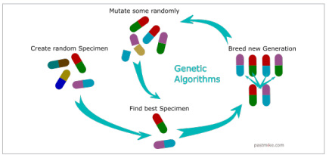

유전알고리즘은 이러한 1)선택 2)재구성 3)변이를 반복(generation)하며 최적의 해를 탐색한다. 이 알고리즘은 단일 해가 아닌 잠재적 임의의 해 집합(즉, 세대)을 이용한 확률적 탐색기법을 사용하므로 전역적 최적해 근사를 도출할 수 있다. 또한 최적화 함수는 정확도, 편차 등 수치 해석적 의미를 내포하고 있지 않기 때문에 성능지표 또는 평가함수를 설계자 의도에 따라 쉽게 정의할 수 있는 장점이 있다.

1. **유전알고리즘 검토**

유전알고리즘을 적용하기 위해서는 변수를 정의하고, 문제에 적절한 목적함수와 제약조건을 수식화해야 한다. 내업 공정 분석에서 변수는 아래와 같이 정한다.

**[변수집합]**

* T : 납기(조립완료일)의 집합
* I : 생산블록의 종류
* J : 사용가능한 정반의 종류

유전알고리즘의 초기해 집합은 통상 임의의 값으로 정하나, 절대 발생해서는 안되는 경우는 0값으로 처리하여 후속 로직에 영향을 주지 않도록 할 필요가 있다. 제외 기준은 아래와 같다.

**[변수조합 제외 기준]**

* 설비 + 날짜 기준 제품의 필요공기 미충족시
* 설비 + 제품 기준 상호간 배치(매칭)가 불가시

또한 상기 제외 조건에 해당하지 않으나, 우선적으로 고려해야 하는 조건이 있을 수 있다. 긴급 블록이나 후속 공정의 기초가 되는 중요 공정은 다른 일반 블록과 달리 우선순위가 부여되어야 한다. 이는 결국 각 변수조합의 적합도를 판단하는 목적함수로 이어지게 되는데, 목적함수는 월말 매출 최대치 달성으로 하고, 블록간 우선순위 설정을 위해 긴급 블록 또는 중요 블록에 대해서는 제품가격을 2배수로 가중하여 계산토록 하겠다.

**[우선순위 조건]**

* 중요가중 : 가격 * 2 (가중가격)
* 날짜가중 : 후순위 가능 날짜일수록 0.5배

* 특히 같은 정반에 대해서 동일한 날짜 배정을 하면 안되기 때문에 날짜가중은 가능한 구간 초일에 대한 가중 및 후속으로 이어지는 날짜에 대한 가중으로 구분 적용 (여러 개의 가능한 날짜 구간이 있을 때는 초일이 가장 빠른 구간에 가중하고 그 구간 안에서는 제일 앞에 있는 날짜를 가중)

유전알고리즘 반복을 통한 여러 변수 조합 중에서 최적 조합을 찾기 위해 목적함수의 정의가 필요하다. 본 검토에서는 월말 기준 매출액을 최대로 하는 조합을 최적 조합으로 정하여 검토키로 한다.

**[목적함수]**

* 월말 매출액 = Sum(블록가격 * 중요가중 * 날짜가중 * 임의해)

임의해는 유전알고리즘을 진행하면서 변환되며 진행 순서는 아래와 같다.

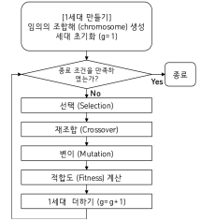

다음 장에서는 작은 가상 데이터셋으로 실제로 유전알고리즘을 구현한 주요 내용을 살펴보겠다.

1. **내업 공정 최적화 적용 테스트 결과**
2. 데이터 구조

유전알고리즘을 구성하는 변수의 조합은 “정반-블록-날짜”이며 이에 대한 분석을 위한 데이터 구조는 아래와 같다.

* 블록제품 데이터

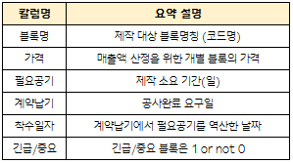

* 날짜 데이터

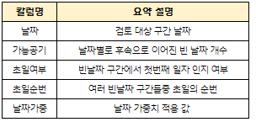

1. **검토 예시**

* **생산 블록 스펙**

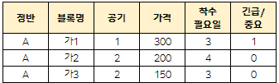

* **날짜 조건**

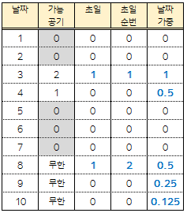

상기와 같은 조건 아래 유전알고리즘 적용을 위한 1세대를 구성해야 하는데 각 변수조합에 대한 초기해 값은 통상 임의의 실수를 부여한다.

다만 앞서 언급한 바와 같이 제한된 블록에 대해서 배치 가능한 다수의 블록을 놓고 검토시 이를 중복되게 배치할 수는 없기 때문에 1세대의 임의해 부여 및 이를 통한 목적함수 검토시 모든 경우를 동시에 검토할 수 없다. (동시에 검토할 경우 등가 블록중 한 개만 배치되는 결과 가능)

이에 1세대 내에서 임의해 부여 검토시 목적함수의 값이 가장 큰 경우부터 고정시키고 (이를 날짜 조건에 반영후) 다시 나머지 조합에 대해서 임의해 부여 및 목적함수를 검토하는 식으로 순차적으로 검토가 필요하다. (관련 도식은 맨뒤에 첨부)

1. 분석결과 평가
2. **결론**

본 레포트에서는 다양한 생산공정의 변수들을 대상으로 최적의 조합을 찾아내는 유전알고리즘에 대해 살펴보고 이를 조선 내업 정반 공정에 실제 적용해 보았다.

유전알고리즘은 일반적인 최적 조합을 찾는 문제에 공통적으로 적용가능하여 내업 공정에도 적용이 가능하다고 판단되나 ~~ ~~~한 부분에 대한 최적 파라미터는 산업과 공정의 특성을 반영하여 설정할 필요가 있다.

그럼에도 이러한 유전알고리즘을 통한 공정 최적화 기법은 그 방법의 간단함으로 인해 다른 유사 공정으로의 확대 적용이 가능할 것으로 기대되며, 종래 사람이 수행하는 과정에서 발생할 수 있는 휴먼 에러를 회피할 수 있도록 가이드해 줄 수 있을 것으로 기대된다.

필자도 본 검토 내용을 활용하여, 최근의 현안인 미포조선 내업 정반 공정 최적화, 엔진기계 테스트 베드 공정 최적화 문제 등에 직접 적용하면서 활용 방안을 구체화 하도록 하겠다.

[참고문헌]

[1] 생산계획 최적화 AI 데이터셋 분석실습 가이드북(중소벤처기업부, 스마트제조혁신추진단, 카이스트)

[2] Dimensionality Reduction-Genetic Algorithm(고려대학교 산업경영공학부 DSBM연구실 2020.9월)

[3] Efficient Feature Selection vis Genetic Algorithms(Towards Data Science, 2024. 1월)

**[참고] 변수조합에 대해 초기해 설정 방식**

* 정반 A에 대해서 배치 가능한 블록 3개(가1, 가2, 가3)이 경합하고 있는 경우, 변수조합 염색체1개에 대한 초기해 부여시 1등부터 순차적으로 확정함
* 초기해 설정 이후의 유전알고리즘 반복시에도 경합하고 있는 변수조합간에는 등수별로 순차적으로 확정

